Vue.js
(渐进式前端框架)
笔记

Vue.js介绍
  - Vue.js 相关配合使用的框架
    - Element
Element，一套为开发者、设计师和产品经理准备的基于 Vue 2.0 的桌面端组件库
网址：http://element-cn.eleme.io/#/zh-CN

Vue.js 基础
  - Vue.js安装
    - 先安装node.js 4版本以上
安装目前官网上使用率最高的：node-v8.11.2-x64
8.x版本安装的过程时已经配置全局变量

    - vue.js使用
直接用 <script> 引入
直接下载并用 <script> 标签引入，Vue 会被注册为一个全局变量。
注：在开发环境下不要使用压缩版本，不然你就失去了所有常见错误相关的警告!

    - 命令行工具 (CLI)
- 安装命令
npm install -g @vue/cli
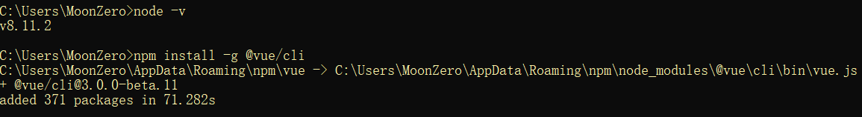
安装之后的地址：
C:\Users\MoonZero\AppData\Roaming\npm\node_modules\@vue\cli\bin

- 创建模版
注意:如果环境第一次使用CLI脚手架，必须进行了上一步操作后再可以创建模版
命令：vue init webpack 项目名称
运行创建模版的命令后，需要设置
?Project name ---- 项目名称，init命令时也填了个project-name，如果无需更改，直接回车即可；
?Project description ---- 项目描述，按需填写。无需填写可以直接回车；
?Author ---- 作者
?Vue build ---- 构建模式，一般默认第一个；
?Install vue-router? ---- 是否安装vue-router。选Y。后边构建项目会用到。
?Use ESLint to lint yout code? ---- 格式校验，按需；
?Set up unit tests ---- 测试相关，按需；
?Setup e2e tests with Nightwatch? ---- 测试相关，按需；
?Should we run 'npm install' for you after the project has been created? ---- 按需，这里我选Yes, use NPM。如果选No，后续自己在目标目录下执行npm install即可。

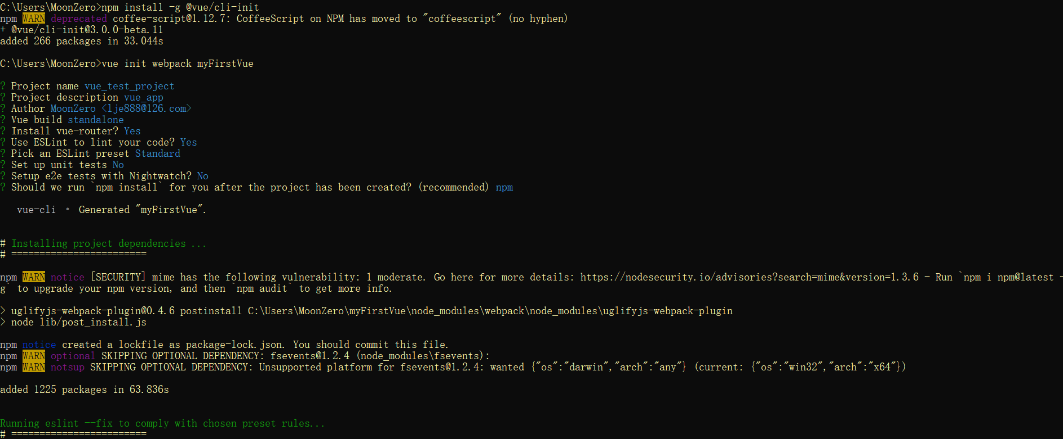

创建后在命令行所有目录下创建出来该项目。
（注：本次运行安装时的命令行目录是）
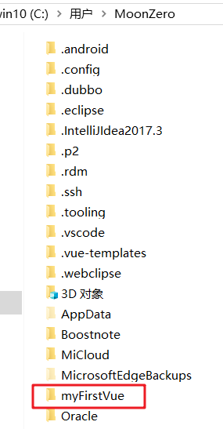
注：创建模版后，项目的位置可以移动

- 安装与运行命令
注：如果创建时没有选择创建后执行运行【npm install】命令，需要手动进行安装
安装：
运行项目：npm run dev
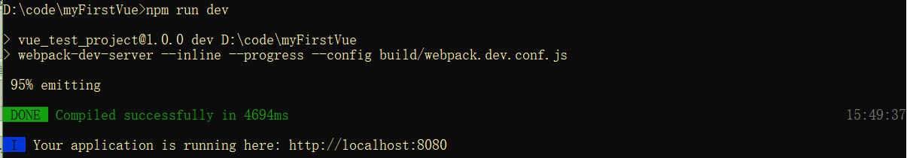
运行效果:
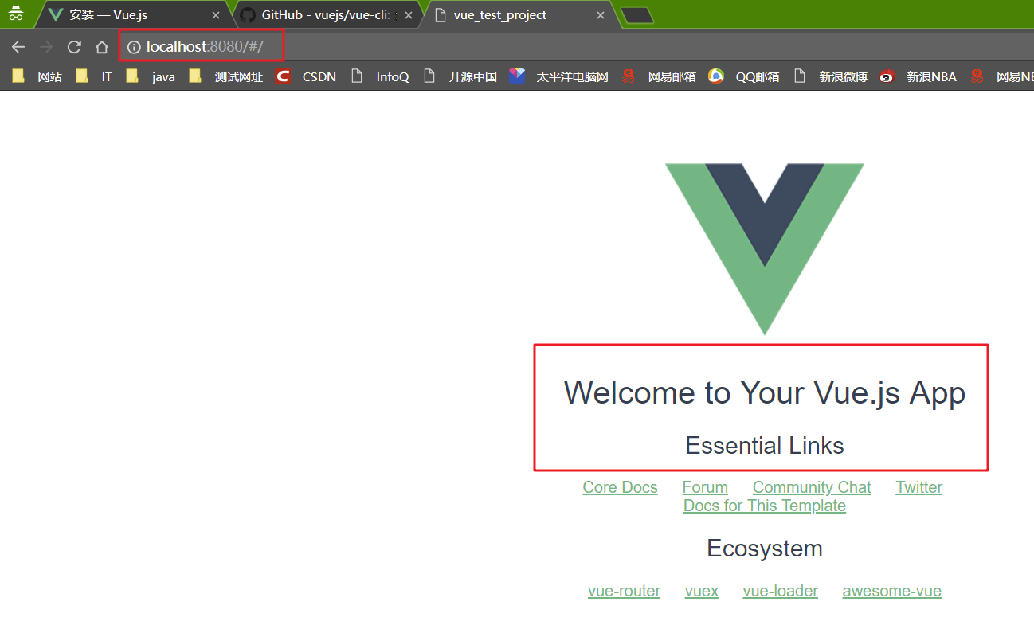
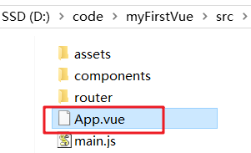

    - 模版项目的目录结构
build/config -- webpack配置相关
node_modules -- 使用npm install安装的依赖代码库
src -- 项目源码
static -- 存放一些第三方静态资源
editorconfig -- 编辑器的配置
eslintignore -- 忽略语法检查的目录文件
eslintrc.js -- eslint的配置文件
package.json -- 项目的配置信息

  - Vue 实例
    - 创建一个 Vue 实例
每个 Vue 应用都是通过用 Vue 函数创建一个新的 Vue 实例
var vm = new Vue({
// 选项
})
当创建一个 Vue 实例时，你可以传入一个选项对象。
一个 Vue 应用由一个通过 new Vue 创建的根 Vue 实例，以及可选的嵌套的、可复用的组件树组成。举个例子，一个 todo 应用的组件树可以是这样的：
根实例
└─ TodoList
├─ TodoItem
│ ├─ DeleteTodoButton
│ └─ EditTodoButton
└─ TodoListFooter
├─ ClearTodosButton
└─ TodoListStatistics

- el 参数
语法：el: '#id名'
创建Vue实例传递的参数el：配置Vue的挂载点。即创建的vue对象接管id为“id名”的区域的内容
在vue挂载点的区域可以定义数据内容与模板样式等

- data 属性
表示创建vue实例时，传递的相关数据

- template 属性
设置vue实例的模板，相当于显示挂载点的样式

- methods 属性
用于定义vue实例的方法

- computed 属性
计算属性是vue对象的一个属性，只是可以进行一些复杂的逻辑处理后得到属性的值，在计算属性中定义的属性，在data里不能再定义，否则报错
另外需要注意，如果计算属性所依赖的属性没有发生变化，则计算属性的值会直接使用上次的结果，所以计算属性的性能比较高

- watch 属性
监听vue的属性值，当属性发生改变后，可以进行一些逻辑处理

    - 数据与方法
当一个 Vue 实例被创建时，它向 Vue 的响应式系统中加入了其 data 对象中能找到的所有的属性。当这些属性的值发生改变时，视图将会产生“响应”，即匹配更新为新的值。
//数据对象
var data = { a: 1 }

// 该对象被加入到一个 Vue 实例中
var vm = new Vue({
data: data
})

// 获得这个实例上的属性
// 返回源数据中对应的字段
vm.a == data.a // => true

// 设置属性也会影响到原始数据
vm.a = 2
data.a // => 2

// ……反之亦然
data.a = 3
vm.a // => 3
当这些数据改变时，视图会进行重渲染。值得注意的是只有当实例被创建时 data 中存在的属性才是响应式的。例如：vm.b = 'hi'。那么对 b 的改动将不会触发任何视图的更新。如果你知道你会在晚些时候需要一个属性，但是一开始它为空或不存在，那么你仅需要设置一些初始值。

- Object.freeze()使用
唯一的例外是使用 Object.freeze()，这会阻止修改现有的属性，也意味着响应系统无法再追踪变化。
js部分
var obj = {
foo: 'bar'
}

Object.freeze(obj)

new Vue({
el: '#app',
data: obj
})
html部分
<div id="app">
<p>{{ foo }}</p>
<!-- 这里的 `foo` 不会更新！ -->
<button v-on:click="foo = 'baz'">Change it</button>
</div>

- 前缀 $ 的使用
除了数据属性，Vue 实例还暴露了一些有用的实例属性与方法。它们都有前缀 $，以便与用户定义的属性区分开来。
例：vm.$data === data;【第一个data是vm对象的选项属性，第二个data是自定义的data变量】

    - 实例生命周期钩子
每个 Vue 实例在被创建时都要经过一系列的初始化过程——例如，需要设置数据监听、编译模板、将实例挂载到 DOM 并在数据变化时更新 DOM 等。同时在这个过程中也会运行一些叫做生命周期钩子的函数，这给了用户在不同阶段添加自己的代码的机会。
比如 created 钩子可以用来在一个实例被创建之后执行代码：
new Vue({
data : {
a : 1
},
created : function() {
// `this` 指向 vm 实例
console.log('a is: ' + this.a)
}
})
也有一些其它的钩子，在实例生命周期的不同阶段被调用，如 mounted、updated 和 destroyed。生命周期钩子的 this 上下文指向调用它的 Vue 实例。
注：不要在选项属性或回调上使用箭头函数，比如
created: () => console.log(this.a) 或、
vm.$watch('a', newValue => this.myMethod())。
因为箭头函数是和父级上下文绑定在一起的，this 不会是如你所预期的 Vue 实例，经常导致 Uncaught TypeError: Cannot read property of undefined 或 Uncaught TypeError: this.myMethod is not a function 之类的错误。

  - 模板语法
Vue.js 使用了基于 HTML 的模板语法，允许开发者声明式地将 DOM 绑定至底层 Vue 实例的数据。所有 Vue.js 的模板都是合法的 HTML ，所以能被遵循规范的浏览器和 HTML 解析器解析
在底层的实现上，Vue 将模板编译成虚拟 DOM 渲染函数。结合响应系统，Vue 能够智能地计算出最少需要重新渲染多少组件，并把 DOM 操作次数减到最少。

    - 插值
- 文本
数据绑定最常见的形式就是使用“Mustache”语法 (双大括号) 的文本插值：
<span>Message: {{ msg }}</span>
Mustache 标签将会被替代为对应数据对象上 msg 属性的值。无论何时，绑定的数据对象上 msg 属性发生了改变，插值处的内容都会更新。
通过使用 v-once 指令，也能执行一次性地插值，当数据改变时，插值处的内容不会更新。但请留心这会影响到该节点上的其它数据绑定：
<span v-once>这个将不会改变: {{ msg }}</span>

- 原始HTML
双大括号会将数据解释为普通文本，而非HTML代码。为了输出真正的HTML，你需要使用 v-html 指令
<p>Using mustaches: {{ rawHtml }}</p>
<p>Using v-html directive: <span v-html="rawHtml"></span></p>
这个 span 的内容将会被替换成为属性值 rawHtml，直接作为 HTML——会忽略解析属性值中的数据绑定。注意，你不能使用 v-html 来复合局部模板，因为 Vue 不是基于字符串的模板引擎。反之，对于用户界面 (UI)，组件更适合作为可重用和可组合的基本单位。
注：站点上动态渲染的任意 HTML 可能会非常危险，因为它很容易导致 XSS 攻击。请只对可信内容使用 HTML 插值，绝不要对用户提供的内容使用插值。

- 特性
Mustache 语法不能作用在 HTML 特性上，遇到这种情况应该使用 v-bind 指令：
<div v-bind:id="dynamicId"></div>
在布尔特性的情况下，它们的存在即默认为true，但使用v-bind后则不一样
<button v-bind:disabled="isButtonDisabled">Button</button>
如果 isButtonDisabled 的值是 null、undefined 或 false，则 disabled 特性甚至不会被包含在渲染出来的 <button> 元素中。即无disabled属性

- 使用 JavaScript 表达式
Vue.js 都提供了完全的 JavaScript 表达式支持
例：
{{ number + 1 }}
{{ ok ? 'YES' : 'NO' }}
{{ message.split('').reverse().join('') }}
<div v-bind:id="'list-' + id"></div>
这些表达式会在所属 Vue 实例的数据作用域下作为 JavaScript 被解析。有个限制就是，每个绑定都只能包含单个表达式，所以下面的例子都不会生效。
<!-- 这是语句，不是表达式 -->
{{ var a = 1 }}
<!-- 流控制也不会生效，请使用三元表达式 -->
{{ if (ok) { return message } }}

    - 指令
指令 (Directives) 是带有 v- 前缀的特殊特性。指令特性的值预期是单个 JavaScript 表达式，指令的职责是，当表达式的值改变时，将其产生的连带影响，响应式地作用于 DOM。如：v-if等

- 参数
一些指令能够接收一个“参数”，在指令名称之后以冒号表示。例如：v-bind 指令可以用于响应式地更新 HTML 特性
另一个例子是 v-on 指令，它用于监听 DOM 事件

- 修饰符
修饰符 (Modifiers) 是以半角句号 . 指明的特殊后缀，用于指出一个指令应该以特殊方式绑定。例：.prevent 修饰符告诉 v-on 指令对于触发的事件调用 event.preventDefault()：

    - 缩写
v- 前缀作为一种视觉提示，用来识别模板中 Vue 特定的特性。Vue.js 为 v-bind 和 v-on 这两个最常用的指令，提供了特定简写：

- v-bind 缩写
<!-- 完整语法 -->
<a v-bind:href="url">...</a>

<!-- 缩写 -->
<a :href="url">...</a>

- v-on 缩写
<!-- 完整语法 -->
<a v-on:click="doSomething">...</a>

<!-- 缩写 -->
<a @click="doSomething">...</a>

看起来可能与普通的 HTML 略有不同，但 : 与 @ 对于特性名来说都是合法字符，在所有支持 Vue.js 的浏览器都能被正确地解析。而且，它们不会出现在最终渲染的标记中。缩写语法是完全可选的

  - 计算属性(computed)和侦听器
    - 计算属性
模板内的表达式放入太多的逻辑会让模板过重且难以维护，使用计算属性进行复杂的逻辑处理。其实计算属性也是vue对象的一个属性，只是可以进行一些复杂的逻辑处理后得到属性的值，在计算属性中定义的属性，在data里不能再定义，否则报错
例：
html
<div id="example">
<p>Original message: "{{ message }}"</p>
<p>Computed reversed message: "{{ reversedMessage }}"</p>
</div>

js
var vm = new Vue({
el: '#example',
data: {
message: 'Hello'
},
computed: {
// 计算属性的 getter
reversedMessage: function () {
// `this` 指向 vm 实例
return this.message.split('').reverse().join('')
}
}
});

  - 组件基础

注意：所有单文件的组件都需要export default{}，其他组件或者js文件才能引用

组件（components）
  - 组件注册
通过 import/require 可以引入使用一个模块系统

    - data 必须是一个函数
当定义一个 <button-counter> 组件时，它的 data 并不是像这样直接提供一个对象
data: {
count: 0
}
一个组件的 data 选项必须是一个函数，因此每个实例可以维护一份被返回对象的独立的拷贝
data: function () {
return {
count: 0
}
}
如果不遵从此规则，可能就会一个事件中，影响到其它所有的实例

  - 关于组件的问题
    - 带有@的路径编写方式
在编写vue文件中引入模块
import model from "@/common/model";
@ 等价于 /src 这个目录，避免写麻烦又易错的相对路径

Vue Router 路由
  - 路由介绍
Vue Router 是 Vue.js 官方的路由管理器。它和 Vue.js 的核心深度集成，让构建单页面应用变得易如反掌。包含的功能有：
- 嵌套的路由/视图表
- 模块化的、基于组件的路由配置
- 路由参数、查询、通配符
- 基于 Vue.js 过渡系统的视图过渡效果
- 细粒度的导航控制
- 带有自动激活的 CSS class 的链接
- HTML5 历史模式或 hash 模式，在 IE9 中自动降级
- 自定义的滚动条行为

  - Vue Router 路由基础
    - 基本配置
用 Vue.js + Vue Router 创建单页应用，是非常简单的。Vue.js可以通过组合组件来组成应用程序，当把Vue Router添加进来，需要做的是，将组件 (components) 映射到路由 (routes)，然后告诉 Vue Router 在哪里渲染它们。

    - 安装
使用npm install vue-router命令进行安装，注：一般在创建脚手架时可以设置安装vue-router

    - 使用
如果在一个模块化工程中使用它，必须要通过 Vue.use() 明确地安装路由功能：
例：
main.js系统主要加载的js文件
import Vue from 'vue';
// 引入VueRouter
import VueRouter from 'vue-router';
import App from './App';
// 从其他文件 import 进来路由组件
import goods from './components/goods/goods.vue';
import seller from './components/seller/seller.vue';

// 如果在一个模块化工程中使用它，必须要通过 Vue.use() 明确地安装路由功能：
Vue.use(VueRouter);

// 创建 router 实例，然后传 routes 配置,或者在router对象直接定义
// 方式一：router对象直接定义多个路由
const router = new VueRouter({
routes: [
{
path: '/goods',
component: goods
},
{
path: '/seller',
component: seller
}
]
});

// 方式二：创建router实例，传入routes配置多个路由
// const routes = [
// {
// path: '/goods',
// component: goods
// },
// {
// path: '/seller',
// component: seller
// }
// ];
// const router = new VueRouter({
// // (缩写) 相当于 routes: routes
// routes
// });

/* eslint-disable no-new */
new Vue({
el: '#app',
// 创建和挂载根实例，通过 router 配置参数注入路由，让整个应用都有路由功能
router,
components: {
App
},
template: '<App/>'
});
注：在创建对象时需要将路由注入，让整个应用都有路由功能，上面的两种方式均可配置多个路由
goods.vue组件
<template>
<div class="page">
我是商品页面
</div>
</template>

<script type="text/ecmascript-6">
export default {
};
</script>

<style>
</style>
主页面显示的页面App.vue
<template>
<div id="app">
<!-- 引入头部组件 -->
<v-header></v-header>
<!-- 中部选项卡部分 -->
<div class="tab">
<!-- 使用 router-link 组件来导航. -->
<!-- 通过传入 `to` 属性指定链接. -->
<!-- <router-link> 默认会被渲染成一个 `<a>` 标签 -->
<div class="tab-item">
<router-link to="/goods">商品</router-link>
</div>
<div class="tab-item">
<router-link to="/ratings">评论</router-link>
</div>
<div class="tab-item">
<router-link to="/seller">商家</router-link>
</div>
</div>
<!-- 底部显示详细内容 -->
<!-- 路由出口：路由匹配到的组件将渲染在这里 -->
<router-view></router-view>
</div>
</template>

<script>
// 引入头部组件
import header from './components/header/header.vue';

export default {
// 注册组件
components: {
'v-header': header
}
};
</script>

<style>
.tab {
display: flex;
width: 100%;
height: 40px;
line-height: 40px;
}
.tab-item {
flex: 1;
text-align: center;
}
</style>
注意：所有单文件的组件都需要export default{}，其他组件或者js文件才能引用

  - vue-resource
vue-resource是Vue.js的一款插件，它可以通过XMLHttpRequest或JSONP发起请求并处理响应。也就是说，$.ajax能做的事情，vue-resource插件一样也能做到，而且vue-resource的API更为简洁。

    - 安装
到项目目录下，运行命令：npm install vue-resource
安装成功后，在package.json文件中有以下的内容
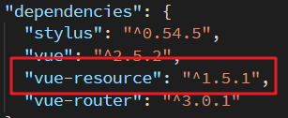

    - 基本语法
引入vue-resource后，可以基于全局的Vue对象使用http，也可以基于某个Vue实例使用http。

// 基于全局Vue对象使用http
Vue.http.get('/someUrl', [options]).then(successCallback, errorCallback);
Vue.http.post('/someUrl', [body], [options]).then(successCallback, errorCallback);

// 在一个Vue实例内使用$http
this.$http.get('/someUrl', [options]).then(successCallback, errorCallback);
this.$http.post('/someUrl', [body], [options]).then(successCallback, errorCallback);

    - 支持的HTTP方法
vue-resource的请求API是按照REST风格设计的，它提供了7种请求API：
get(url, [options])
head(url, [options])
delete(url, [options])
jsonp(url, [options])
post(url, [body], [options])
put(url, [body], [options])
patch(url, [body], [options])
除了jsonp以外，另外6种的API名称是标准的HTTP方法。当服务端使用REST API时，客户端的编码风格和服务端的编码风格近乎一致
客户端请求方法 | 服务端处理方法
this.$http.get(...) | Getxxx
this.$http.post(...) | Postxxx
this.$http.put(...) | Putxxx
this.$http.delete(...) | Deletexxx

项目开发

  - 配置文件.eslintrc.js
    - 配置检查eslin语法
在rules属性中配置
'semi': ['error','always'] // 配置用于检查eslin语法

    - 部署时出现无法加载vue-style-loader
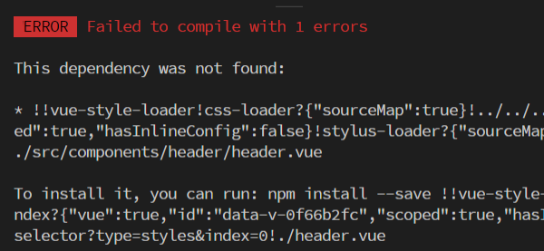
在package.json配置文件中添加："stylus-loader": "^2.1.1"
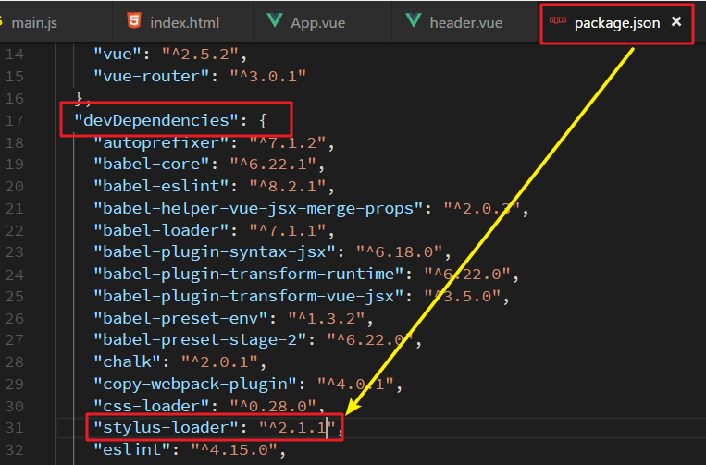

- .eslintrc.js
配置不检查一些语法规则，在rules属性中，将规则名称做为属性，设置为“0”即可
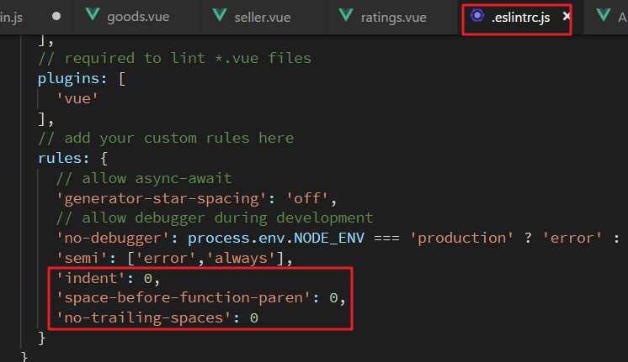

  - 前端样式使用
    - Flex布局
移动端的经典布局，弹性布局。更好地实现响应式布局

- 6个主要属性
定义一个容器，并设置display:flex;display:-webkit-flex;该容器有以下六个属性：
flex-direction (元素排列方向)
值：row (从左往右)默认
row-reverse (从右往左)
column (从上往下)
column-reverse (从下往上)
flex-wrap (换行)
值：nowrap (不换行)默认
wrap (换行，且往下一行换)
wrap-reverse (换行，且往上一行换)
效果：
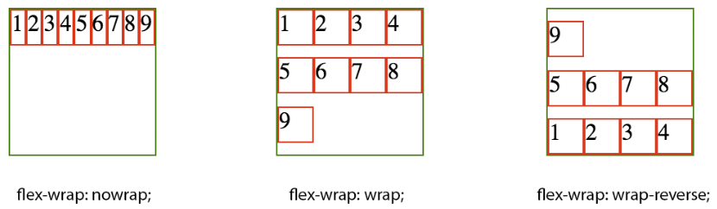
flex-flow 是flex-direction和flex-wrap的简写形式。
例：flex-flow:<flex-direction> || <flex-wrap>;
justify-content (水平对齐方式)
值：flex-start, flex-end, center, space-between, space-around
效果：
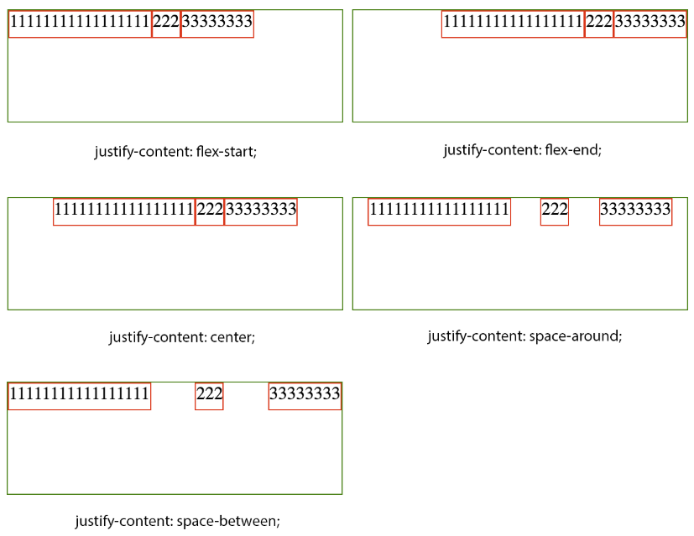
align-items (垂直对齐方式)
值：stretch 默认
flex-start
flex-end
center
baseline 项目第一行文字的基准线对齐
效果：
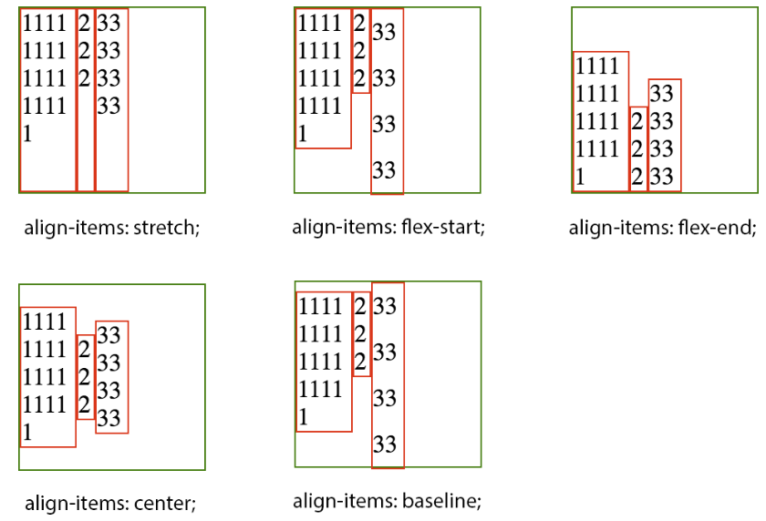
align-content (多行垂直对齐方式)
值：stretch(默认), flex-start, flex-end, center, space-between, space-around
效果：
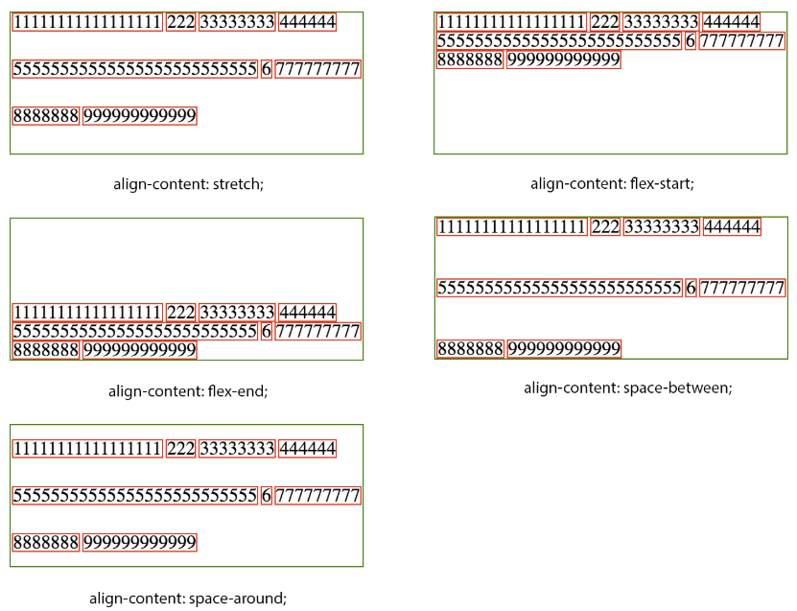

- 项目的属性
order 排列顺序，数值，默认0
"integer"
flex-grow 如图示7，定义放大比例，默认0，即如果存在剩余空间，也不放大。
"number"
flex-shrink 如图示8，定义缩小比例，默认1，如果所有项目的flex-shrink属性都为1，当空间不足时，都将等比例缩小。如果一个项目的flex-shrink属性为0，其他项目都为1，则空间不足时，前者不缩小。
"number"
flex-basis 定义项目占据的主轴空间，默认auto。会根据flex-direction定义的主轴（水平或者垂直），定义项目本来的大小，跟width或者height一样。
flex 推荐，以上三个的缩写，默认 0 1 auto
"flex-grow" "flex-shrink" "flex-basis"
align-self 如图示9，单个项目有与其他项目不一样的对齐方式，可覆盖align-items
"auto","flex-start","flex-end","center","baseline","stretch"

扩展知识
  - 框架常用知识点
    - vue文件编写注意点
在编写vue与js文件时，字符串与引入的地址都使用单引号【'】
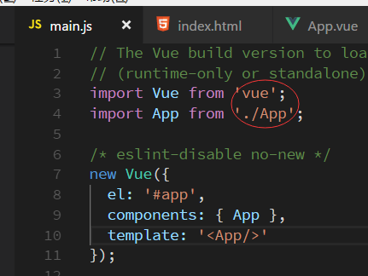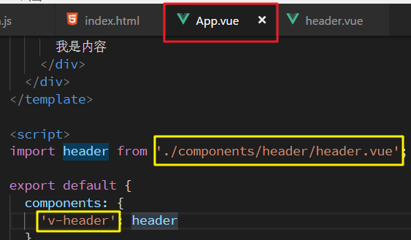

    - export default 的用法
ES6的写法，输出当前模块。
export 之后加上default意指默认接口的意思，在一个文件里面默认的只能有一个 其区别就是{} 在export中 引入需要用{}来盛放
总结 其中export和export default最大的区别就是export不限变量数 可以一直写，而export default 只输出一次 而且 export出的变量想要使用必须使用{}来盛放，而export default 不需要 只要import任意一个名字来接收对象即可。
export default可以跟在非匿名函数之前，也可以跟在匿名函数之前，同时也可以是一个对象之前。

    - Vuex之理解Store的用法
Vuex就是提供一个仓库，Store仓库里面放了很多对象。其中state就是数据源存放地，对应于与一般Vue对象里面的data
在使用Vuex的时候通常会创建Store实例
new Vuex.store({
state: xxx,
getters: xxx,
mutations: xxx,
actions: xxx
})
有很多子模块的时候还会使用到modules
总结，Store类就是存储数据和管理数据方法的仓库，实现方式是将数据和方法已对象形式传入其实例中。要注意一个应用或是项目中只能存在一个Store实例！！

    - es6 的箭头函数 =>
ES6 允许使用“箭头”（=>）定义函数
- 语法
var 变量名 = 参数名 => 返回值
上面的箭头函数等同于：
var 变量名 = function(参数) {
return 返回值;
};

如果箭头函数的代码块部分多于一条语句，就要使用大括号将它们括起来，并且使用return语句返回。(感觉这个没什么用，都写成这样了，为什么不能好好的写个函数)
例：
var sum = (num1, num2) => { return num1 + num2; }
由于大括号被解释为代码块，所以如果箭头函数直接返回一个对象，必须在对象外面加上括号。
例：
var getTempItem = id => ({ id: id, name: "Temp" });

- 使用注意点
箭头函数有几个使用注意点。
（1）函数体内的this对象，就是定义时所在的对象，而不是使用时所在的对象。
（2）不可以当作构造函数，也就是说，不可以使用new命令，否则会抛出一个错误。
（3）不可以使用arguments对象，该对象在函数体内不存在。如果要用，可以用Rest参数代替。
（4）不可以使用yield命令，因此箭头函数不能用作Generator函数。
this指向的固定化，并不是因为箭头函数内部有绑定this的机制，实际原因是箭头函数根本没有自己的this，导致内部的this就是外层代码块的this。正是因为它没有this，所以也就不能用作构造函数。

    - 使用stylus的css预处理器
项目中如果使用stylus做为css预处理器，需要在建立好项目后安装stylus
- 安装命令
npm install stylus stylus-loader

- 在.vue文件的style块中使用
在.vue文件的style块中使用，只要在style标签加上lang="stylus"就可以了

- 外部引用.styl文件
使用@import "xx/xx.styl";引入即可

    - 初始化vue项目异常
初始化vue项目，报错This is probably not a problem with npm,there is likely additional logging output above
初始化项目，vue init webpack-simple demo 然后npm install 再然后npm run dev 就报错了，最后找出是版本更新原因，
解决方案：
npm install之后，运行 npm i -D webpack-dev-server@x.x.x
注：当前vue项目依赖的webpack-dev-server版本，查看package.json文件

  - 图标字体制作
https://icomoon.io/
可以上传自定义的图标字体

  - Intellij IDEA搭建vue-cli项目
    - 安装/升级node环境
参考vue.js安装，vue-cli对于node和npm的版本是有要求的。

    - 安装vue-cli
全局安装vue-cli，在命令行中执行npm install -g vue-cli
可以在cmd打开命令行工具，也可以在Intellij IDEA的Terminal处执行。

    - Intellij IDEA准备
如果想在Intellij IDEA的Terminal中构建vue-cli项目，还需要做一点准备。如果使用cmd构建，则跳过此步骤。

- 1）安装vue.js
File -> Settings -> Plugins -> Browse respositoties...
搜索vue.js，右侧提示Install（截图时已安装，未安装会提示Install）。安装成功后需要重启IDEA。
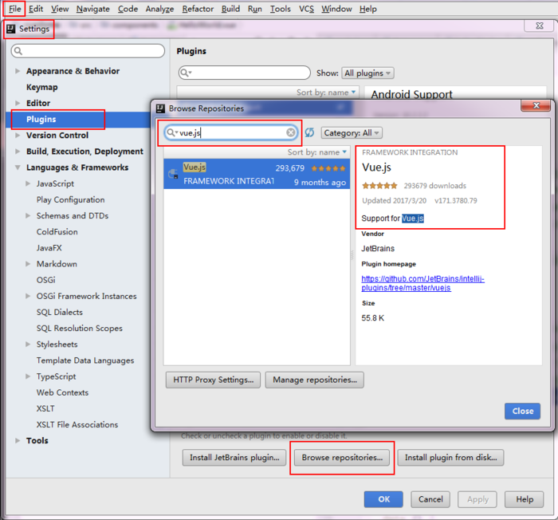
- 2）File Types: HTML 添加 *.vue类型
File -> Settings -> Editor -> File Types -> HTML
点Registered Patterns下的+，添加 *.vue
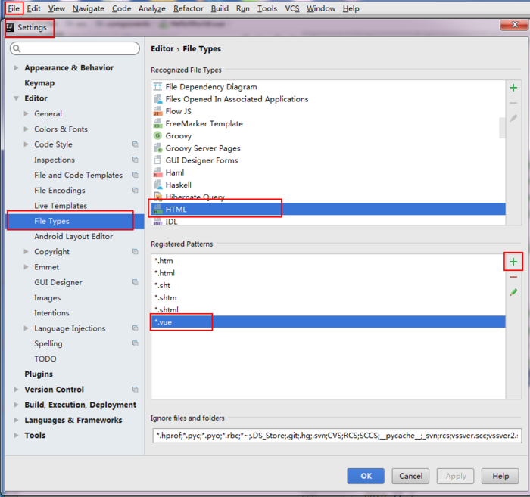

- 3）设置JS
File -> Settings -> Language & Frameworks -> JavaScript
选择 ECMAScript 6 和 Prefer Strict mode
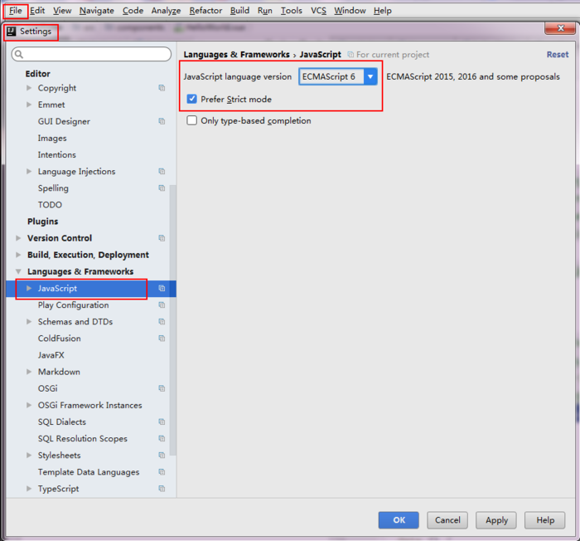

    - 构建及运行vue-cli项目
在命令行工具cmd，或者Intellij IDEA的Terminal中进入想要构建项目的目录，输入vue init webpack project-name，回车
webpack默认版本为2.0，若要指定1.0，需在webpack后加上#1.0，即vue init webpack#1.0 project-name
接下来会出现几个提示，分别是输入项目名称、描述、作者等，按实际情况选择即可。
这样构建出来的项目，可以直接运行。进入项目所在目录，执行npm run dev，

    - Intellij IDEA新建.vue格式文件
在开发的时候，会发现新建文件时并没有.vue格式文件的选择，这时我们需要做一些设置。
File -> Settings -> Editor -> File and Code Templates -> +
模板内容可以按需。可以填也可以不填
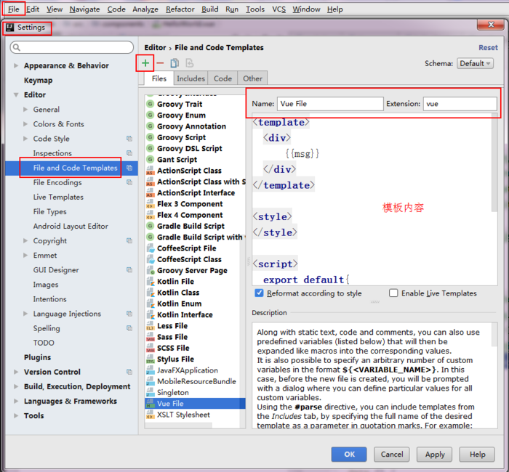
<template>
<div> {{msg}}</div>
</template>

<script>
export default{ data () { return {msg: 'vue模板页'} } }
</script>

<style>
</style>
设置完成后，就能新建.vue格式的文件了。

